МБДОУ «Соколовский детский сад «Сказка»

Конспект занятия

на тему

«Мышата в гостях у ребят».

Выполнила: Воспитатель
младшей группы «Теремок»
Марченкова Елена Петровна

Задачи:
- Развивать речь, расширять словарный запас, активизировать и совершенствовать грамматическую структуру речи;
- развивать логическое мышление, умение классифицировать предметы по размеру (большой – маленький);
- формировать умение узнавать и называть основные цвета (красный, желтый, зеленый, синий);
- развивать познавательные процессы, мыслительные операции, исследовательскую деятельность;
- дать понятие о свойствах песка;
- закрепить знания о свойствах воды;
- воспитывать самостоятельность, инициативность, настойчивость в достижении цели.
Оборудование: скамейка, дорожка из ткани, мобильная песочница, сито для песка, воронка, 1 большая танцующая мышка, маленькие мышки, дидактическая юбка ( карманы с основными цветами), косточки от абрикосов, зерна белой и коричневой фасоли, горох, пиалы цветные тарелочки, тазики холодной и теплой водой.
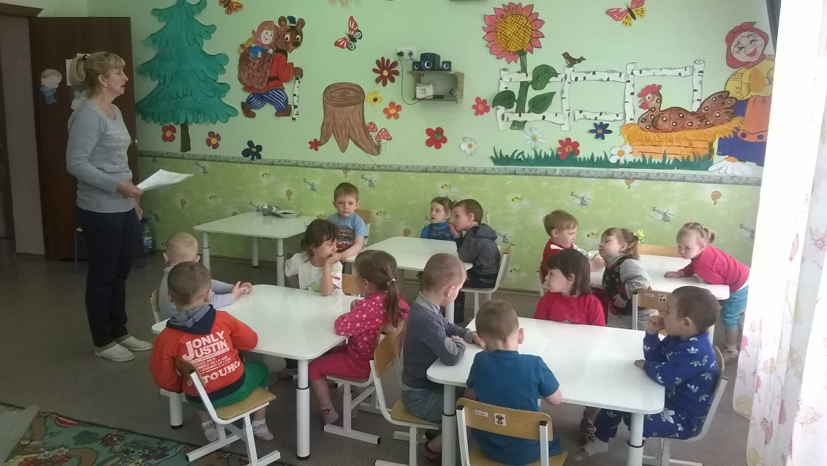
Воспитатель:
Придумано кем- то просто и мудро –
При встрече здороваться:
- Доброе утро
- Доброе утро – солнцу и птицам
-Доброе утро - улыбчивым лицам
И каждый становится добрым доверчивым
Пусть добро утро длится до вечера
Давайте поздороваемся с гостями.
Дети здороваются.

ВВОДНАЯ ЧАСТЬ
Дети сидят полукругом на стульчиках.
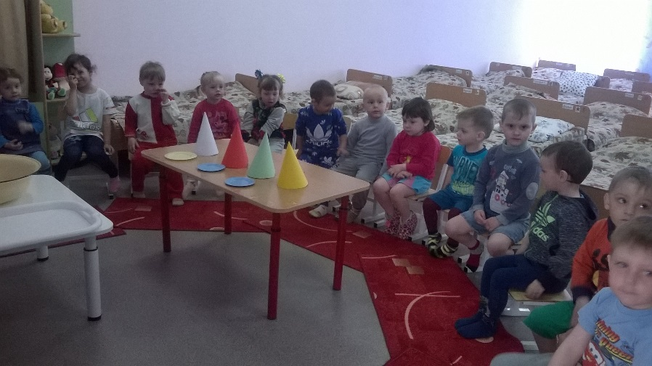
Воспитатель:
Ребята мышка мама рассказала мне, что ее дети мышата заболели, и просит навестить их.
Воспитатель предлагает детям собрать гостинцы для больных мышат. По ходу укладывания зерен и косточек уточняет у детей их названия.

Ребята, давайте пойдем в гости к мышке.
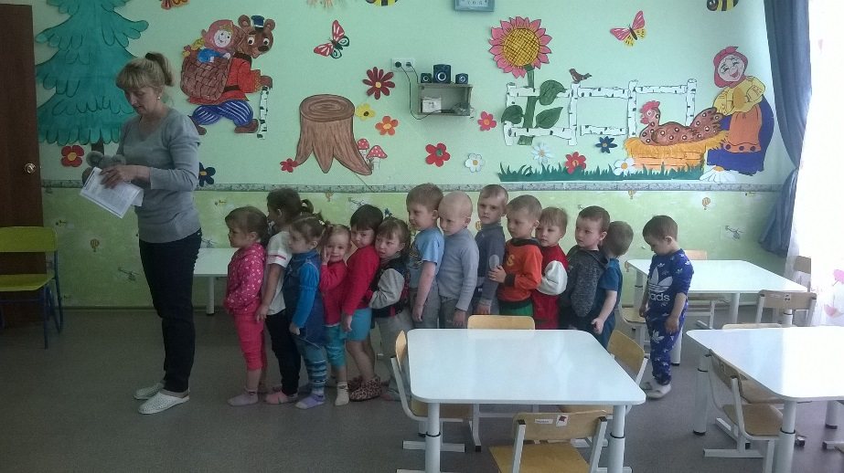

Воспитатель заранее ставит скамейку, за ней кладет дорожку. Дети выстраиваются друг за другом и выполняют действия со словами воспитателя
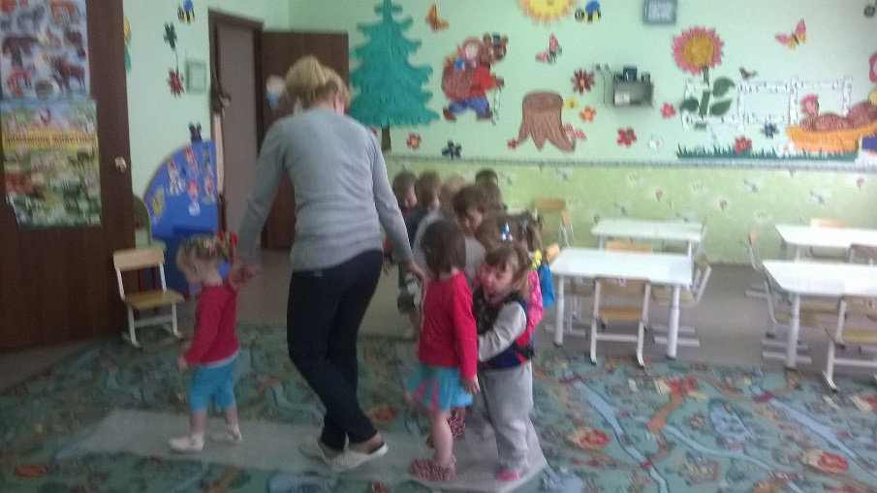
Наши ножки, наши ножки
По скамейке по дорожке
Наших деток поведут
Самира, Малика – тут как тут!
Камиля,Самира не спеши,
И Мадина…Все прошли.

Детей встречает Мышка.
Воспитатель: Здравствуй, Мышка. Мы к тебе в гости пришли и гостинцы принесли. А где твои мышата?
Мышка: Разбежались все они,
Не могу ни как найти.
Воспитатель: Давайте поможем Мышке найти её мышат.
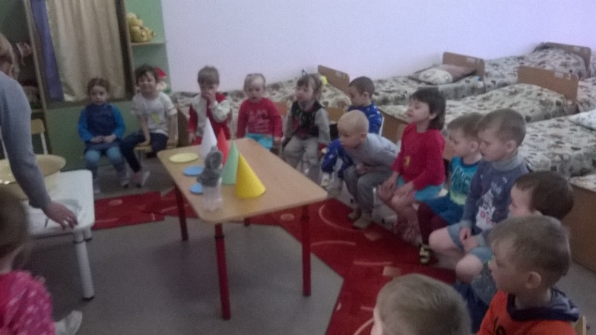

Дидактическая игра
« Найди мышку»
На столе стоят колпачки из цветной бумаг под ими спрятались мышата.
Мышка: Ребята, а вы знаете, что мои мышата любят прятаться?
Найдите, пожалуйста, моих мышат.
Воспитатель: Одна мышка спряталась в красном колпачке.
Воспитатель просит ребенка найти красный колпачке, достать мышку.
Мышка мы мышат нашли!
Вот гостинцы вам бери!
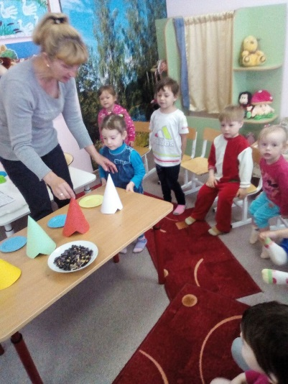

Воспитатель приглашает детей к столу и выкладывает «гостиницы» на поднос.
Мышка. Ой, здесь все перемешалось!
Воспитатель
Мы мышат накормим,
Все здесь приберем.
Косточки и зернышки
Вместе разберем.

Дидактическая игра
«Разложи по тарелочкам»
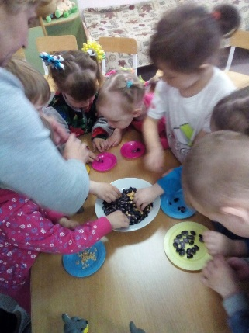

На столе тарелочки разных цветов, воспитатель предлагает детям разложить «гостиницы» по тарелочкам.

Воспитатель. А косточки мышки будут есть? А фасоль и горох? А семечки?

Дети кормят мышат зернышками.

Ешьте, мышки, ешьте вволю-
Много зернышек на поле.
Исследовательская
деятельность: работа
с песком и водой
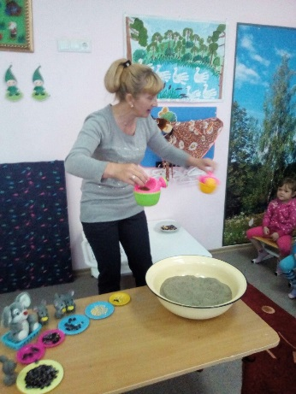

Воспитатель. Мышка, где же твои мышата будут отдыхать?
Где их норки?

Мышка
Нету норок у меня,
Помогите мне, друзья.

Воспитатель. Ребята, сделаем норки?
Дети. Да.
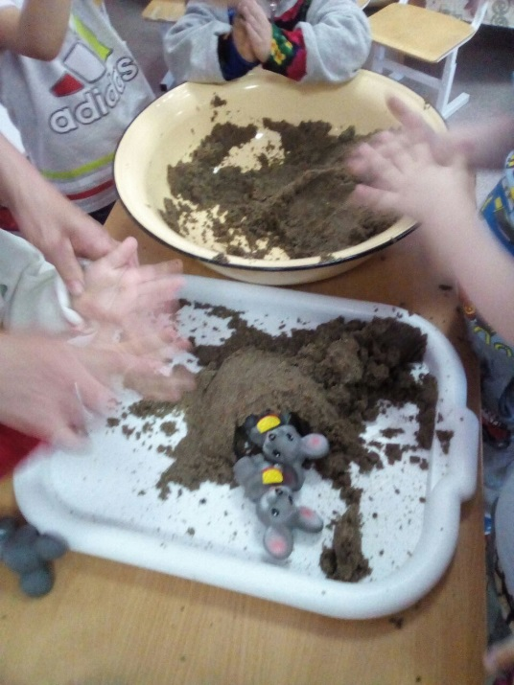

Дети подходят к двухстороннему
Столу-песочнице, заполненному наполовину сухим, а наполовину
мокрым песком.

Воспитатель. Посмотрите,
ребята, как сыплется песок.
А вы знаете, почему он сыплется?
Дети. Потому что он сухой.
Воспитатель. А какого
цвета сухой песок?
Дети. Желтого.
Воспитатель. Я попробую
насыпать сухой песок в воронку, а вы возьмите его в руки. Он
сыплется?
Дети. Да.

Воспитатель. Попробуем
набрать песок в сито. Что получается?

Дети. Песок просыпается.

Воспитатель. А можно ли построить из этого песка норки
для мышат?
Дети. Нет.
Воспитатель. Давайте все же попробуем собрать его горкой.

Вместе с детьми воспитатель
Собирает песок горкой, он рассыпается.
Не получается. А что нужно сделать с песком, чтобы из него
можно было строить?
Дети. Полить песок водой.

Воспитатель. А где у нас
мокрый песок? Давайте насыплем
песок в воронки. Не сыплется?
Почему?
Дети. Потому что он мокрый
он будет сыпаться?
Дети. Нет.
Воспитатель. Почему?
Дети. Потому что он сырой.
Воспитатель. Зато из сырого
песка можно построить
горку.

Дети строят горку из сырого песка,
воспитатель обращает внимание
на то, что песок стал темным.

Мы построим норки для Мышки
и мышат, будут мышки в норке
очень крепко спать (Кладут мышек в норки.)

Поработали на славу,
Постарались от души.
А теперь помоют дружно
Свои руки малыши.

Дети подходят к тазикам с прохладной
и теплой водой и моют
руки сначала в синем, а потом
красном тазике.

Какая вода в синем тазике?
Дети. Холодная.
Воспитатель. А в красном
тазике тоже холодная?
Дети. Нет, теплая.
Воспитатель. Ручки у нас
стали чистыми, но они еще мокрые. Давайте посушим их ветерком.

Ветер дует нам в лицо,

Дети машут руками на лицо.

Закачалось деревцо,

Поднимаю руки вверх и выполняют
наклоны вправо-влево.

Ветер тише, тише, тише,

Приседают.

Деревцо все выше, выше.

Встают на носочки.
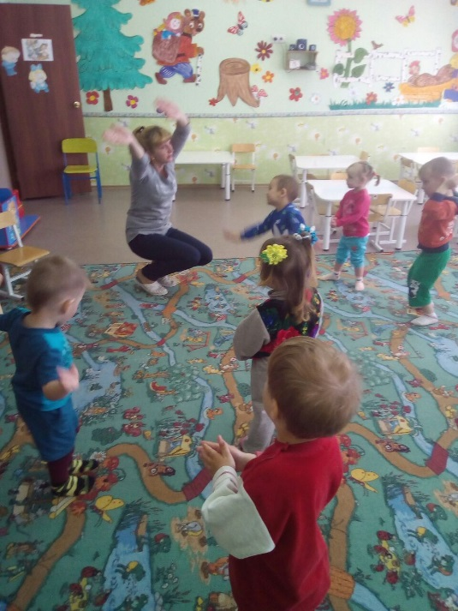

Мышка

Спасибо вам, ребятки,
За норки и обед,
А я для вас станцую
И помашу вам вслед.

Мышка танцует вместе с детьми,
Прощается с гостями, воспитатель
Предлагает детям вернуться домой.

